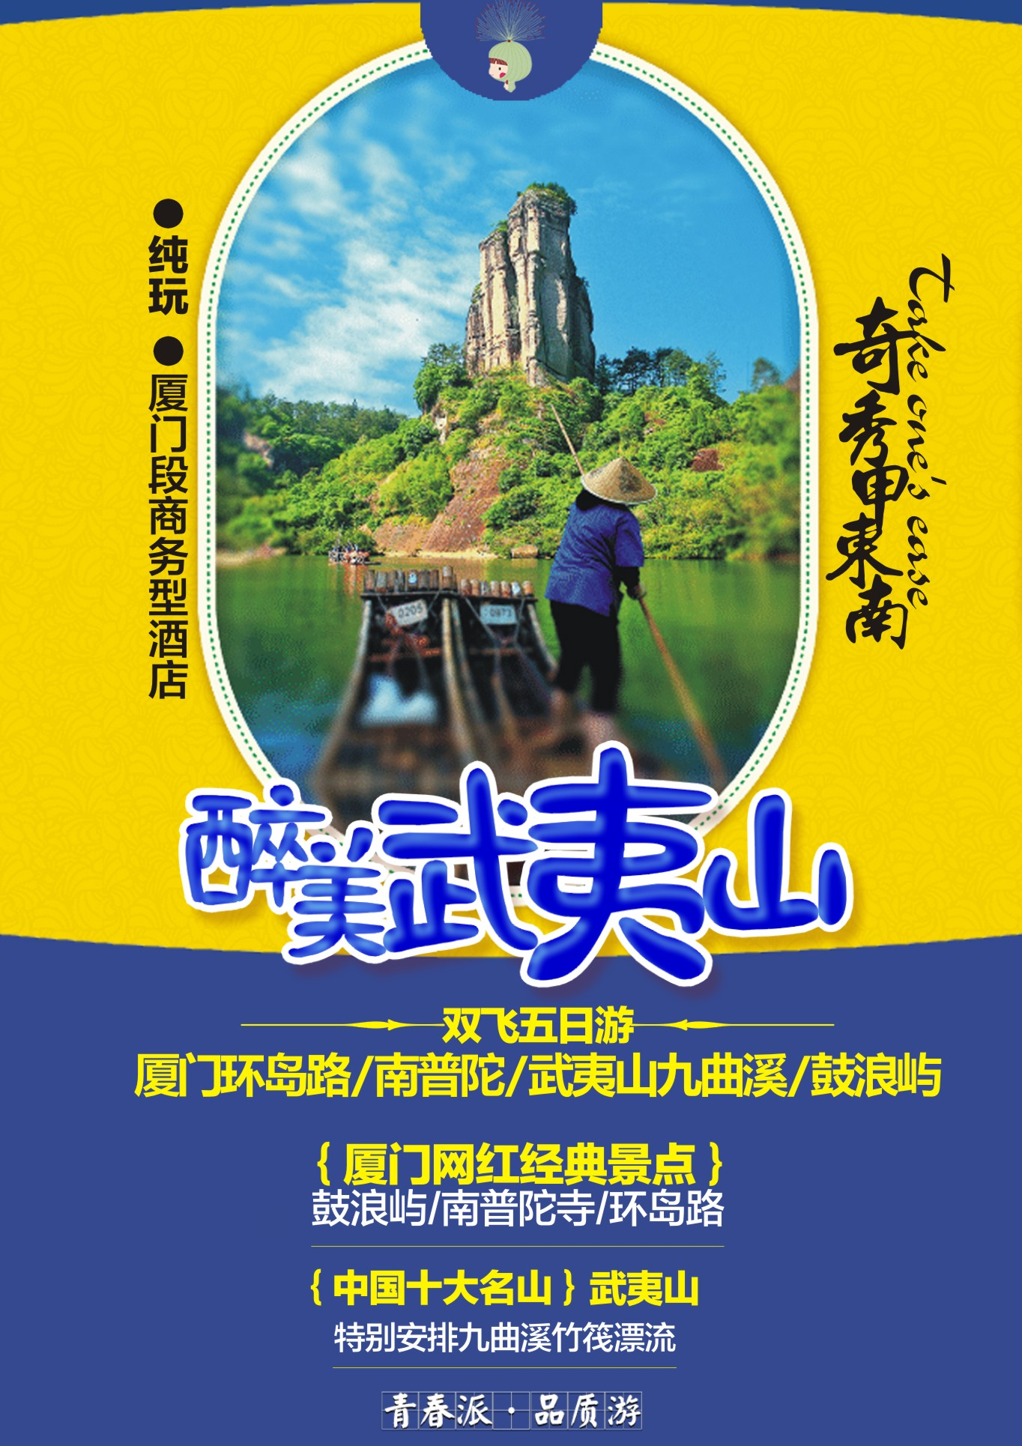

【醉美武夷】厦门鼓浪屿+环岛路+武夷山双高双飞纯玩五日游

产品特色

○灵活性强，旅程最丰富，土楼，自由活动每天都有不一样的选择
○中国十大名山_--【武夷山】全面提速进入高铁时代

○厦门最有名的经典景点【鼓浪屿】【南普陀寺】【环岛路】一价全包含

○每人赠送青花瓷碗一个
○坐落在环岛路旁的一个小渔村——【曾厝垵】, 保留着最原始的美好

微风海恋系列五大保证
★ 特惠的价格与优质的品质共存，不因低价而降低质量，100%保证绝无强制消费！
★ 逛足3个小时的鼓浪屿，去体验这座音乐之岛，钢琴之岛的独特魅力！
★ 畅游最美海岸线，马拉松赛道——环岛路，让脚步停留在这一路
★ 全程管家服务，让您的旅行无后顾之忧

重要提示
★此线路不安排拼房，如您是单独一人出游，请务必出游前预付房差；
★房间可加床，如您是2人以上的奇数出游，我们优先安排加床，如出游人不方便住一间，请出游前预付房差；
★房型安排上标间和大床都有可能，如您对房型有要求，请务必签约前和客服确认房型。
★请务必提供客人正确完整的出行信息：姓名，手机号码，抵离班次与时间等，保持电话畅通，以方便我社及时与客人联系确认。★武夷山为全国大散拼，独立成团价格另议

第一天 昆明-晋江/厦门
昆明长水机场，乘飞机前往晋江/厦门。抵达后我们将派专人接您前往酒店，办理入住手续。
用餐：/// 住宿：厦门
第二天 厦门—鼓浪屿
07:00 酒店叫早（请提前跟酒店定好叫早时间），酒店用早餐。
08:00 根据导游约定的时间在酒店大堂等候，准备开始一天的行程。
08:30 早餐后游闽南千年古刹--【南普陀寺】(不少于1小时)。该寺始建于唐代，居于鹭岛名山五老峰前，背依秀奇群峰，面临碧澄海港，风景绝佳，是我国著名的佛教圣地；后观厦门大学外景， 厦大被誉为“中国最美丽的校园之一”
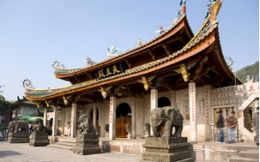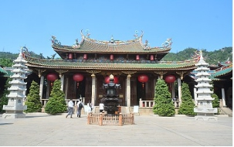
10:30 乘渡轮前往“海上音乐花园”---【鼓浪屿】（过渡35元/人 时间约20分钟）（岛上因不能使用扩音器讲解，故客人自理耳麦20元/副），沿万国建筑博览线参观【英、日领馆】【黄荣远堂外景】，【海天堂构外景】，【天主教堂】，领略古今中外别具风格的各式建筑，纪念“万婴之母”的【毓园】,后于【后港仔沙滩】自由活动（游览时间不少于3小时）之后前往【榴芒事迹】每人领取礼品——【青花瓷碗】，后在鼓浪屿最繁华的商业街--龙头路自由逛街鼓浪屿上自由活动，自由的去品尝特色小吃，到林间小路走一走，到张三疯奶茶店喝杯奶茶，去海边吹风，去找一找岛上的老房子，去街头的小店闲逛下，享受快乐的自由时光
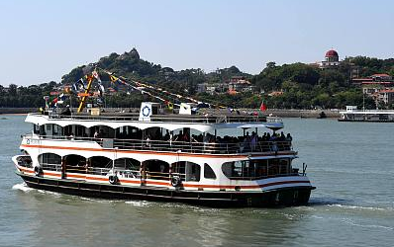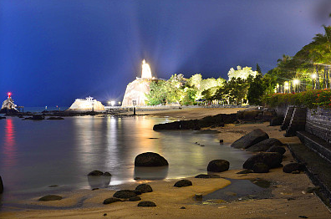
18:00 参观结束
可加点套餐：鹭江夜游+蜡像馆+海天堂构（或友铭堂）+车导=299元/人
参加鹭江夜游的客人下岛后和导游前往码头参加夜游，不参加的游客前往中山路自由活动，之后统一集合前往酒店，如果
全团没有参加鹭江夜游的客人，下岛后直接回酒店
用餐：早餐：含 午餐：敬请自理 晚餐：敬请自理
住宿：厦门
第三天 厦门—武夷山
07:40乘高铁前往有“碧水丹山”、“奇秀甲东南”之美誉的武夷山风景名胜区该景区曾被国际旅游组织执委会主席巴尔科夫人称为“世界环境保护的典范”“三三秀水清如玉，六六奇峰翠插天”构成了奇幻百出的武夷山水之胜。 抵达武夷山东
12:00 享用中餐。
13:30乘车前往游览【一线天】、风洞、定命桥、观景台、天成禅院、螺丝洞，一线天原名灵岩，因沿顶有一裂罅（XIA）：就像利斧开一样，相去不满一尺，长约一百多米，从中漏进天光一线，宛若跨空碧红。之后
【云窝】游览，云窝以铁象岩为界，分上、下云窝。云窝背岩临水，地处武夷山精华地带，为武夷山首胜，这里历来是古代文人墨客、名宦隐潜居养心之所，此处因常有云窝飘渺而得名，是古代道人方士隐居潜读的地方。团友经茶洞，看五月第一壁——【晒布岩】，之后前往武夷山第一胜地【天游峰】，此处三方环水，登其颠观云海，犹如天上游，九曲全景尽收眼底；
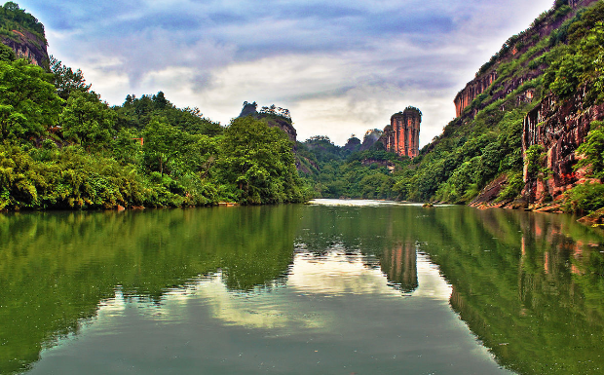
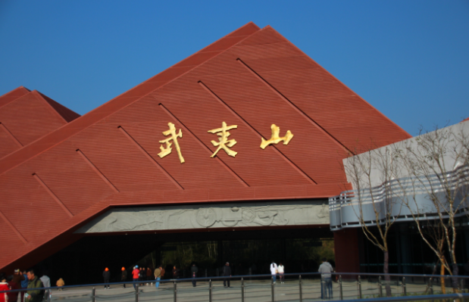

15:40 返回酒店，休息。
17:30 酒店享用晚餐。
用餐：早餐：含 午餐：含 晚餐：含
住宿：武夷山准三

第四天 武夷山—厦门
07:30 酒店叫早（请提前跟酒店定好叫早时间）
08:30早餐后乘【竹筏九曲溪漂流】 ，团友可乘坐宽约2米、长约9米、用六至八根毛竹扎成的古朴竹筏，前部上翘如靴，配数张背竹椅，安坐其上，冲波击浪而下，不仅能领略到有惊无险的情趣，而且四面无遮无拦，抬头可见山景，俯首能赏水色，侧耳能听溪声，伸手能触清流，其乐无穷，并且船行至五曲时游客可以欣赏到武夷山神秘的船棺文化
11:30 享用中餐。
12:30下岸后游览有一千多年的【武夷宫】，【宋街】。午餐后乘车前往【虎啸岩】，欣赏【虎啸八景】：白莲渡、集云关、宾冀同洞、语儿泉、法语悬河、不浪舟、普门兜、坡仙带。
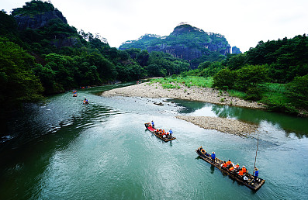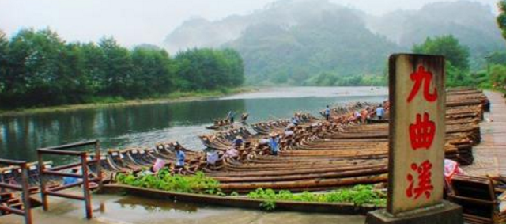
19:40后送武夷山东站返回厦门北，结束武夷山愉快之旅
用餐：早餐：含 午餐：含 晚餐：敬请自理
住宿：厦门

第五天 厦门环岛路/晋江-昆明
07:00 酒店叫早（请提前跟酒店定好叫早时间），酒店用早餐。
08:00 乘车前往国际马拉松比赛道—【环岛路】（不少于一小时），沿着海岸线，光着脚丫漫步在全长6公里的[环岛路木栈道]感受醉人的海滨风光—阳光
09:30【曾厝垵】自由活动（约1个半小时）坐落在环岛路旁的一个小渔村，名气远没有鼓浪屿大，但是也正因此才得以保留那份最原始的美好。在这里，建筑颇有特色，不论是红砖古厝和南洋风格的“番仔楼”都书写着华侨遗风，随处可见的铁花和瓷砖也为这里平增了一份感觉。
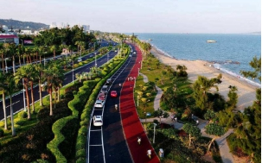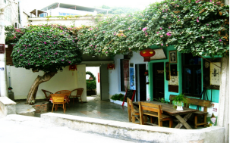
10:30【冰雪世界】厦门唯一冰雕世界展览--童话世界，馆内温度常年保持在零下10℃—15℃，馆内冰景以彩色冰、透明冰和人工雪为材料；该馆的意义在于，使得在冬季才有的冰雪景观，可以在春、夏、秋三季的室内实现；馆内主要分为五个主题景区：童话世界，异域风情，佛缘圣地，坠落乐园，锦绣江南。（进馆需要租赁棉服，费用自理15元到20元/人）
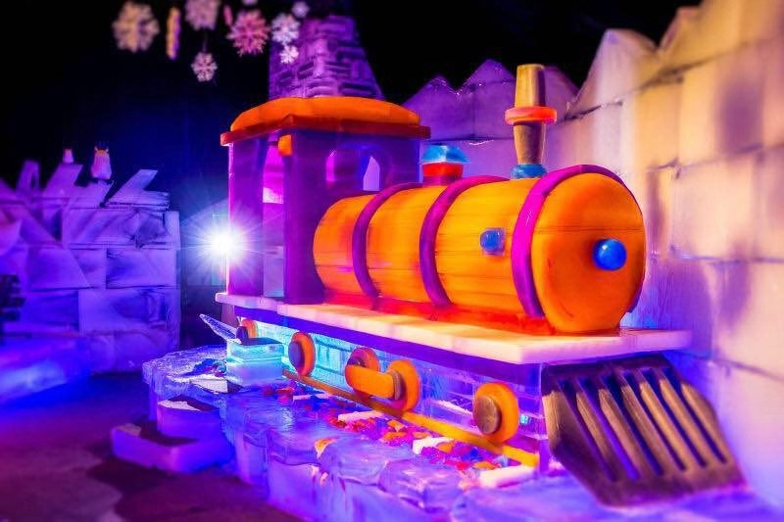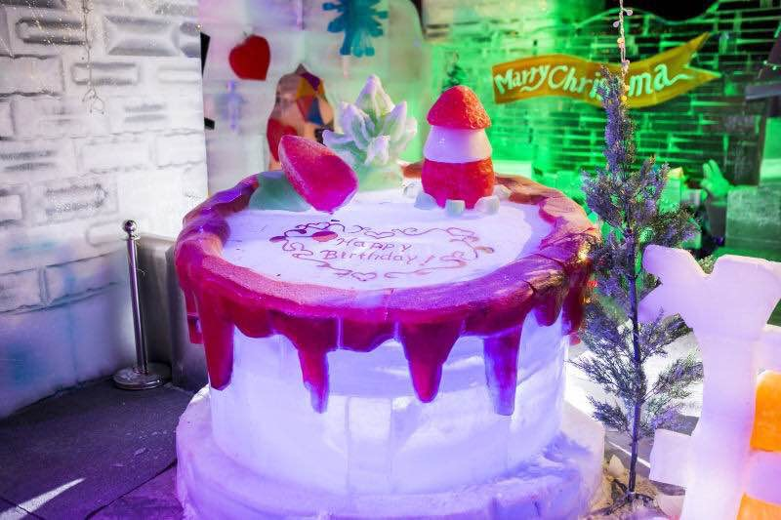
12:00 享用海景自助餐
根据离开大交通时间，联系师傅在约定的时间集合，直接送往机场乘机返回昆明长水机场，结束愉快的旅程！
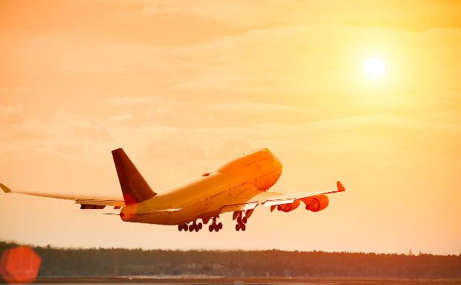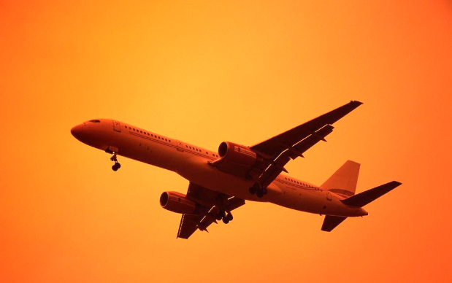

用餐：早餐：含 午餐：含 晚餐：敬请自理

参考酒店
经济型：如家白鹭洲店，金佰利、7星酒店、丽翔酒店、天翔湾精品酒店、洛丽塔精品客栈、7天金山店、悦庭酒店、金鸿瑞酒店、爱丁堡会展店等以实际安排为主

经济品质型：尚客优精品酒店，凯利莱东渡店，润庭仙岳店，润庭南山店，天天假期，唐代尔东渡店等以实际安排为主

经济豪华型：东方豪胜，金巴兰大酒店、银海蓝戴斯，翔鹭国际大酒店高一（无窗）等以实际安排为主

费用包含：
1、汽 车：空调旅游车（注意：因地域限制，用车皆为套车，有可能会出现人换车等车30分钟以内的现象均属正常，望客人谅解）。
2、用 餐：4早4正餐；正餐餐标为：20元/人餐，10人一桌、八菜一汤不含酒水（如不满十人或超出十人，餐厅将视具体情况调整，具体餐厅名称待定）。自由活动期间用餐请自理，如因自身原因临时放弃用餐，则餐费不退。不足8人退餐费20元/人
3、门 票：行程所列景点首道门票。因鼓浪屿船票为网络订票，需团进团出，且取消不退费，船票进出港时间以实际购到票为准。 及鼓浪屿实行人数限制，轮渡票需提前订票，订票后无法补差价补票。小孩身高如超过1.5米，需提前通知我方买全票轮渡票，如因客人信息传达错误引起无法登船等后果由客人自行负责。轮渡票临时补票无法保证与我社预订的班次一致。

4、导 游：行程中所列参观游览过程中，地方专职中文导游服务及景区讲解员。

费用不包含：
- 行程中客人自由活动时所产生的一切费用（不含车、餐、导游）。
- 不含因单男单女产生房差。
- 因交通延阻、罢工、天气、飞机机器故障、航班取消或更改时间等不可抗力原因所引致的额外费用。
- 酒店内洗衣、理发、电话、传真、收费电视、饮品、烟酒等个人消费。
- 当地参加的自费以及以上“费用包含”中不包含的其它项目。
- 旅游人身意外保险。
- 儿童只含餐费和车费不含门票、住宿和火车票

特殊说明：
- 散拼团因车次不同先抵达目的地的游客请稍等后到游客，等待时间约30分钟-1小时。等其他人到齐后统一安排游览景点；
- 客人自愿放弃行程费用不退，及晚班机/动车抵达厦门无法走行程的费用不退；
- 此行程为无全陪导游服务，我们只安排地接导游为您提供地接讲解、生活安排、旅途服务，费用已经包含地接导游服务
费，司机导游采取任何形式的索取小费行为，均为违反《旅游法》相关规定行为，敬请监督；
5、此行程报价已包含旅行社责任险，根据《旅游法》第六十一条条款，请提示游客按照旅游保险规定投保人生意外伤害保险；
6、因是旅游批发价，我公司只提供此团实际产生金额的旅行社专用发票、大交通费（不含当地消费、自理项目）。无法提供当地住宿、餐饮、车费等成本发票；
7、本产品所有不产生的费用不退
8、在不减少景点的前提下，本社保留调整行程顺序的权利
9、武夷山入住全部为准三酒店，如武夷山段升级准四或准五需另补房差
10、用餐餐厅周边游开放性商场，鼓浪屿有开放性店铺和景点中有开放性的店铺，武夷山有农家茶叶店均不属于购物店

意见反馈：
- 请提醒全陪或客人认真、如实地填写各地的旅游意见反馈表，我们将以该表作为服务质量标准；若客人对接待服务有意见，请
在当时当地提出异议，我社会在第一时间及时作出处理。如当时没有提出，返回后再投诉的，本公司概不负责。
- 本社郑重提醒游客不得参观或者参与违反我国法律、法规、社会公德和旅游目的地的相关法律、风俗习惯、宗教禁忌的项目或者活动。

备注：
1、 如遇国家政策性调整门票、交通价格等，按调整后的实际价格结算。
2、 赠送项目因客人原因不参加或因航班、天气等不可抗因素导致不能赠送的，费用不退。
3、 如遇台风、暴雪等天气或其它人力不可抗拒的因素造成的行程不能正常游览的我社只负责退门票差价，如有其它费用需客人自理。

温馨提示：
1、出团时成人务必携带有效期内身份证原件，儿童务必携带户口本原件；入住酒店需提供身份证，小孩如无身份证必须携带户口簿方可登记入住。无携带身份证或户口簿，酒店有权利要求游客去公安局开具证明，方可办理入住。
2、全程酒店及用餐地点变更频繁，请在离店前仔细检查个人物品。
3、因厦门用车为套车，游览时不要携带行李，行李可寄存酒店，贵重物品请随身携带或寄存。
4、外出旅游，安全第一，旅游途中请听从导游人员安排，配合司机、导游工作。团友之间相互关照，少数服从多数。自由活动时，请注意人身及财产安全。

自 费 补 充 协 议

甲方（旅游者或单位）： 电话：
乙方（组团旅行社）： 地址：
根据《旅游法》第35条规定规定，旅行社不得强迫旅游者自费，但经甲方主动要求，为丰富甲方的旅游活动，在不影响其他旅游者及合同行程安排的前提下，乙方为甲方安排自费活动。为约束自费活动中甲乙双方的权利、义务，经甲乙双方友好协商，特制定本协议：
一、乙方为甲方提供以下自费：
时间 | 加点自费名称 | 地点 | 加点自费金额 | 备注
行程期间 | 海底世界 | 厦门 | 90元/人 | 配合加点
行程期间 | 蜡像馆 | 厦门 | 50元/人 | 配合加点
行程期间 | 鹭江夜游 | 厦门 | 120元/人 | 配合加点
行程期间 | 老院子表演加景区 | 厦门 | 198元/人 | 配合加点
行程期间 | 集美大嶝 | 厦门 | 138元/人 | 配合加点
行程期间 | 云水谣 | 南靖 | 258元/人 | 配合加点
行程期间 | 高北土楼 | 永定 | 198元/人 | 配合加点
行程期间 | 帆船 | 厦门 | 120元/人 | 配合加点
行程期间 | 海上看金门 | 厦门 | 198元/人 | 配合加点
行程期间 | 海鲜餐 | 厦门 | 80元/人/餐 | 配合加点
1、乙方郑重承诺所安排加点景点属实，但加点自费价格可能与市场价格略有差异，请甲方谨慎选择。
2、加点自费活动参加与否，由旅游者根据自身需要，自愿、自主决定，旅行社全程绝不强制加点。如旅游者不参加加点自费活动的，将根据行程安排的内容进行活动。不参与加点自费项目的游客由导游（领队）妥善安排，请配合。除本补充确认中的加点自费场所外，导游可能会安排其他加点套餐；游客自行前往非本补充协议中的加点自费有任何问题旅行社不承担任何责任；
3、行程中如游客有安排加点自费的需求，经与乙方导游（领队）协商并签订此补充协议，我公司方可安排。如与导游（领队）或地接导游协商安排加点自费，未签订此补充协议的，视为游客与导游（领队）或地接导游之间的个人行为，我公司不承担任何责任。
二、相关规定:
1、本补充协议的签订及执行基于乙方要求且经双方协商一致，双方对此无异议。
2、因不可抗力或无法预见的情况导致行程变更或人数太少等原因无法安排时，甲方不承担违约责任。
3、乙方应严格遵守导游告知的景点游览时间，以免延误行程或影响其他客人按时活动。甲方提供前往景点游览的交通和陪同服务，但由于乙方超时或其他原因产生费用或遗漏行程，由乙方自行承担。
4、上述自费项目因不可抗力或旅行社、履行辅助人已尽合理注意义务仍无法进行的，双方均有权解除本协议。协议解除后，甲方应在扣除已向履行辅助人支付且不可退还的费用后，将余款退给乙方。
5、在签署本协议前，甲方已将自费项目的风险及安全注意事项告知乙方。乙方应根据自身条件谨慎选择。乙方在本协议签字确认即视为明确知悉相应风险及安全注意事项，并且资源承担相应后果。
我已阅读并充分理解以上所有内容，并愿意在友好、平等、自愿的情况下确认：
旅行社已就上述商店的特色、增加游览的景点相关事宜及相关风险对我进行了全面的告知、提醒。我经慎重考虑后，自愿前往上述加点自费场所，增加游览项目；旅行社并无强迫。我承诺将按照导游提醒的相关事宜，并遵循旅行社的提示理性消费、注意保留购物单据、注意自身人身财产安全。如不能获得当地的退税，我将自行承担相关的损失。
现经旅游者与旅行社双方充分协商，我同意《购物补充协议》作为双方签署的旅游合同不可分割的组成部分。就本次旅游的加点自费场所达成一致，旅游者要求进当地特色购物点三个，自愿签署本补充协议。
三、本补充协议一式二分，甲、乙双方各持一份，自双方签字或盖章后生效。
甲方代表(签字)： 乙方代表（签字)：
签订日期： 签订日期：
附：全体游客签名：

